高精度CH-接触式传感器的优点

●扁平形传感器。
●NPN常开输出。
●动作点偏差小：±1μm的重复精度。
●不锈钢加硬测头
●金属外壳密封设计，可工作恶劣环境。
●性能稳定，寿命超长。

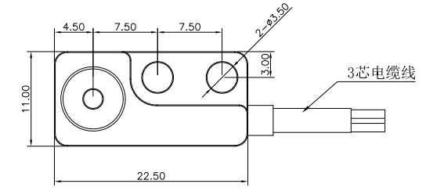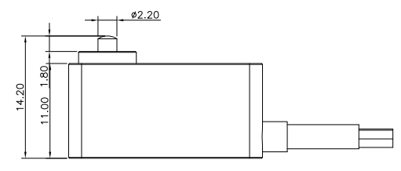

●型号规格
标准型号名称 | 外壳材料 | 重复定位精密 | 供电压 | 输出 | 按压力度 | 产品特点
CH-T01 | 铝合金 | ±0.001mm | DC5～24V | 低电平输出 | 0.8N | 无触点，可使用在潮湿腐蚀环境。

●接线电路图
规 格 参 考
电源电压 | DC5～24V
输出方式 | NPN常开（低电平输出）
动作重复精度 | ±0.001mm
操作力 | 0.8N
行程 | 1.8mm
动作前移动距离 | 约0.5mm
回差 | 0.02～0.08mm
防护等级 | IP67
外壳材料 | SUS303
触头材料 | SUS303
使用温度 | 0℃～150℃ 不得结冰
长线 | 1m
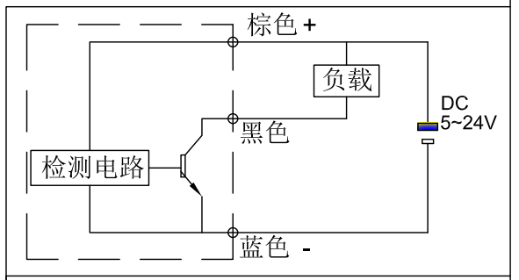
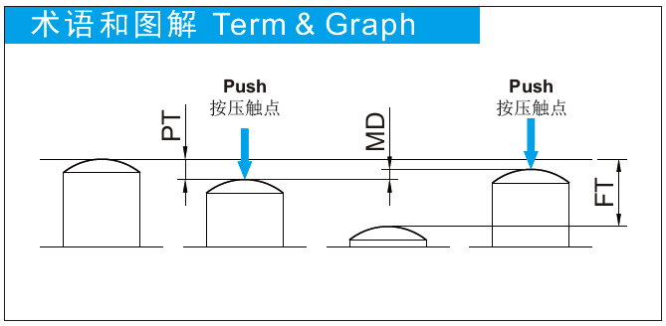
Ho-jiang 深圳市弘匠科技有限公司 Tel:0755-28963886 QQ:3168117821 E-mail:hongjiang71@163.com

